صدر كتاب معضلة الزمان ومحنة الإنسان مقاربة علمية، للدكتور جواد بشارة عن دار أهوار في بغداد العراق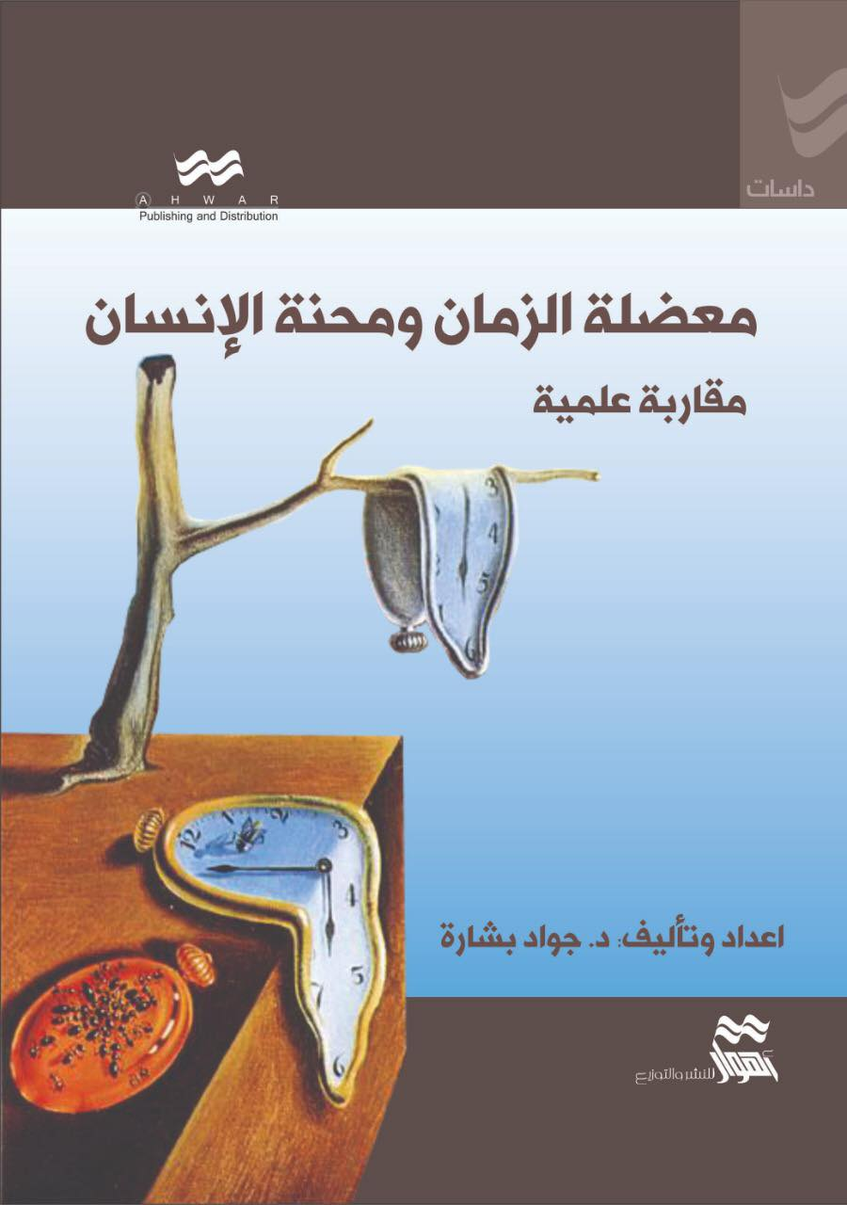
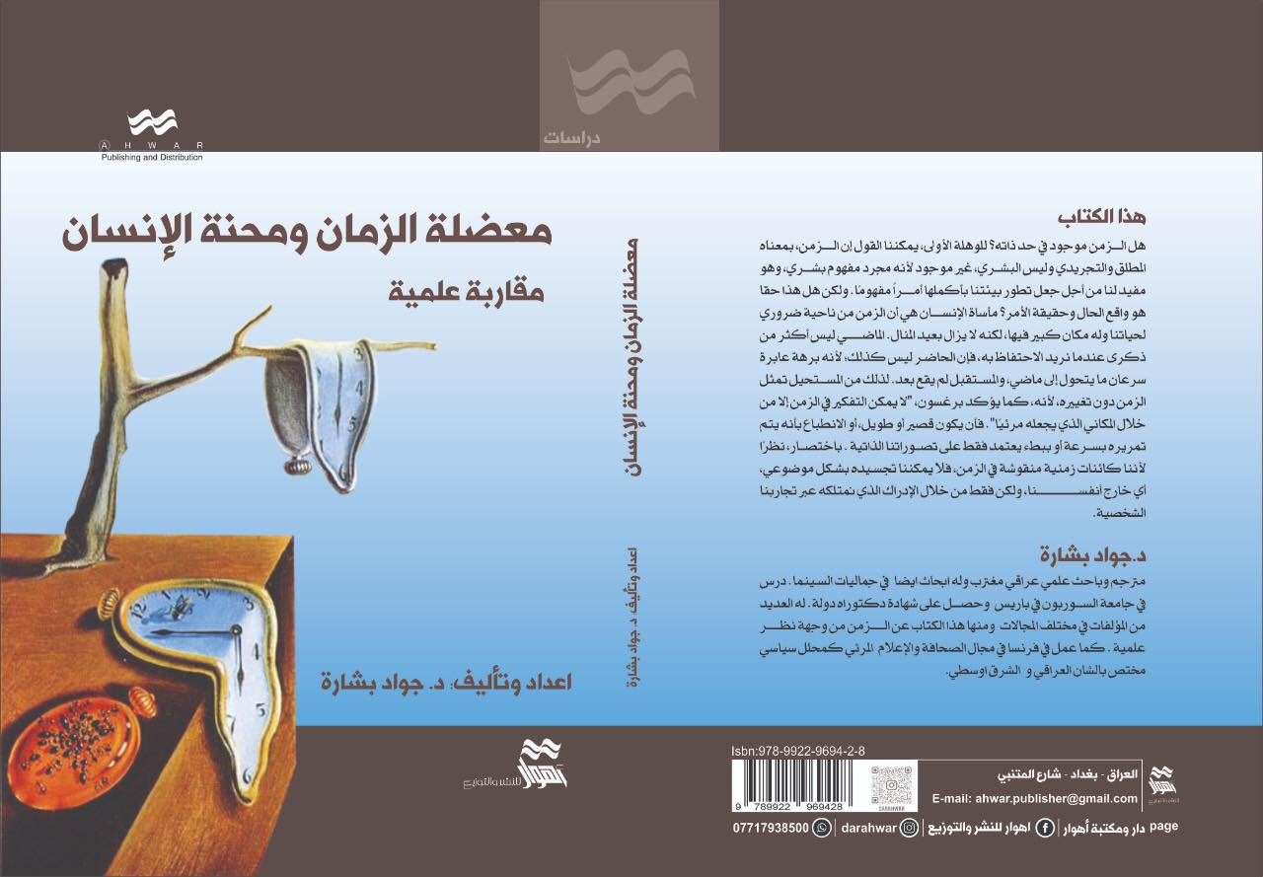

في مقدمة الكتاب كتب المؤلف هل الزمن موجود في حد ذاته؟ للوهلة الأولى، يمكننا القول إن الزمن، بمعناه المطلق والتجريدي وليس البشري، غير موجود لأنه مجرد مفهوم بشري، وهو مفيد لنا من أجل جعل تطور بيئتنا بأكملها أمراً مفهومًا. ولكن هل هذا حقا هو واقع الحال وحقيقة الأمر؟ مأساة الإنسان هي أن الزمن من ناحية ضروري لحياتنا وله مكان كبير فيها، لكنه لا يزال بعيد المنال. الماضي ليس أكثر من ذكرى عندما نريد الاحتفاظ به، فإن الحاضر ليس كذلك؛ لأنه برهة عابرة سرعان ما يتحول إلى ماضي، والمستقبل لم يقع بعد. لذلك من المستحيل تمثل الزمن دون تغييره، لأنه، كما يؤكد برغسون، "لا يمكن التفكير في الزمن إلا من خلال المكاني الذي يجعله مرئيًا". فأن يكون قصير أو طويل، أو الانطباع بأنه يتم تمريره بسرعة أو ببطء يعتمد فقط على تصوراتنا الذاتية. باختصار، نظرًا لأننا كائنات زمنية منقوشة في الزمن، فلا يمكننا تجسيده بشكل موضوعي، أي خارج أنفسنا، ولكن فقط من خلال الإدراك الذي نمتلكه عبر تجاربنا الشخصية. لماذا يبدو الزمن يسير باتجاه واحد من " الماضي " إلى " المستقبل " مروراً بــ " الحاضر"؟ وفي الفصل الأول تتطرق الكاتب إلى الزمن المتخيل والضوء الأحفوري ولغز الفرادة الكونية؟ وفي الفصل الثاني استعرض الزمن المتخيل هل نحن على مشارف الأفق الكوني؟ وفي الفصل الثالث يناقض علمياً لماذا يكون الزمان اللغز الأهم في الكون المرئي. وفي الفصل الرابع يعطي إجابة غير مباشرة على التساؤل السابق لأن الزمن لغز أبدي لغاية يوم الناس هذا وفي الفصل الخامس يخوض الباحث في موضوع شائك لا يقل غرابة وصعوبة ويتمركز حول مفهوم اللانهاية وهي مفهوم جوهري في الزمن، الذي يبقى معضلة تحتاج إلى حل كما ورد في الفصل السادس، وفي الفصل السابع يستعرض الكاتب استكشافات في التجربة الإنسانية للزمن، ويختتم بحثه في موضوع له علاقة بعنوان الكتاب لكنه يخوض في مجال آخر وهو مفهوم الزمن في السينما. إذن الزمن هو نظام كوني لا نعرف ماهيته ولا أصله ومنبعه ولا طبيعته ولا حقيقته لكنه مرتبط بالإنسان والكون. فهناك وقت للولادة وآخر للموت، ووقت للبكاء وآخر للفرح والرقص، ووقت للقتل وآخر للحياة، ووقت للمرض وآخر للشفاء، ووقت للتدمير والهد وآخر للبناء، ويبدو أن الإنسان على الأرض يعيش اليوم وقت تدمير الزمن، فهل سينجح في المستقبل، وحتى وإن كان بعيداً، في إعادة بناء وترميم الزمن؟ في كل الحقب نعود ونسأل: ماهو الزمن؟ ماهي طبيعته؟ هل له ماهية؟ هل هو موجود بذاته؟ هل هو ذلك الذي وصفه لنا الفلاسفة الإغريق؟ أم هو زمن نيوتن المطلق الثابت؟ أم زمن آينشتاين القابل للتمدد والتقلص والاستطالة والانحناء والتسارع والتباطؤ؟ هل هو زمن اللامتناهي في الكبر الماكروسكوبي، أم زمن اللامتناهي في الصغر مادون الذري أو الكمومي ــ الكوانتي الميكروسكوبي؟ مما لاجدال فيه أن " الزمن" يحتل قلب لغز غامض وغريب لا يستطيع أحد فك طلاسمه. لكن العلم لم يستسلم وبقي يتحدى الزمن ويحاول أن يسبر أغواره. واثبت العلم أن الزمن لا يسير بسرعة واحدة ثابتة بل بسرعات مختلفة حسب المكان والحركة والسرعة ودرجة الحرارة والكتلة والثقالة. هل هناك نظرية للزمن يمكنها وصفه؟ نعم هناك نظرية متداولة لكنها صعبة ومعقدة سأحاول أن ألخصها هنا. منطلقين من مسلمة " تباطؤ الزمن مع السرعة" التي صاغتها النظرية النسبية لآينشتاين فكلما أسرع جسم ما تباطأ الزمن بالنسبة لهذا الجسم بينما يبقى يسير في إيقاع ثابت مع الأجسام الأخرى من هنا نشأت مفارقة " التؤأم" وإمكانية السفر عبر الزمن وبالأخص الذهاب نحو المستقبل.
تطورت الفيزياء وعلم الفلك حسب توجيه الفيلسوف والعالم الإغريقي آناكسيماندرAnaximandre لفهم كيف يجري الزمن وماهو نظامه وكيف تحدث الظواهر وفق النظام الزمني فعلم الفلك القديم وصف حركات النجوم والكواكب في إطار الزمن وداخله. المعادلات الفيزيائية تصف كيف تتغير الأشياء داخل الزمن. من معادلات نيوتن التي أسست لديناميكية، مروراً بمعادلات ماكسويل التي وصفت الظواهر الكهرومغناطيسية، ومعادلة شرودينغر التي أوضحت كيف تتطور الظواهر الكمومية أو الكوانتية إلى نظرية الحقول الكمومية التي تصف ديناميكية الجسيمات الأولية مادون الذرية وبالطبع معادلات آينشتاين ومفهومه الثوري للزمان واندماجه بالمكان في وحدة منسوجة سماها " الزمكان"، ما يعني أن جميع الأشياء تجري وتتطور وتتغير ضمن ووفق نظام الزمن. فهناك زمن مختلف في كل نقطة في الفضاء الكوني فلا يوجد زمن واحد بل عدد لامتناهي من الأزمان. وإن الزمن الذي تشير إليه ساعتك أو ساعة الحائط في بيتك يسميه الفيزيائيون بالزمن الذاتي أو الزمن الخاص temps propre، ولقد اكتشف آينشتاين ذلك وعلمنا كيف نكتب معادلات تصف تطور هذا الزمن الخاص أو الذاتي بالنسبة لزمن الآخرين وعلمنا كيف نحسب الاختلاف والفرق بين زمنين. تهشمت الخاصية التفردية للكون وتركت المجال لتعددية زمنية شبكة العنكبوت الكونية. فنحن في الحقيقة لا نصف تطور الأشياء داخل الزمن بل نصف تطور الأشياء داخل أزمان محلية ذاتية خاصة وعلاقة بعضها بالبعض الآخر كعلاقة وتشابك خيوط العنكبوت. فنسبية آينشتاين العامة لاتحثنا عن زمن واحد مطلق ثابت الاتجاه بل عن أزمان لا تعد و لاتحصى فبين حدثين لا توجد مدة زمنية وحيدة بل مديات متباينة حسب السرعة والاتجاه والحركة والمسافة، وتتمايز أشياء العالم وفق إيقاعات مختلفة للأزمان الخاصة المحلية أو الذاتية المتفاعلة مع بعضها البعض. ماذا يترتب على ذلك؟ أهم حصيلة إستنتاجية نخرج بها هو أن " الحاضر" غير موجود، وسنرى بعد قليل أن الماضي والمستقبل لا معنى لهما هما أيضاً. لقد أدرك آينشتاين أن الكتل تعمل على تباطؤ الزمن وكذلك السرعة وهذا ما حطم إدراكنا وفهمنا واستيعابنا المألوف والكلاسيكي للزمن. فالزمن " الحاضر" بالنسبة لشخص واقف على سطح الأرض ليس هو نفس الزمن " الحاضر " لشقيقه التؤأم الذي غادره قبل ثواني على متن مركبة تسير بسرعة تقرب من سرعة الضوء. فحاضر الشقيق المسافر يغدو بالنسبة للشقيق الواقف على الأرض مستقبلاً فلو أمضى الشقيق المسافر ساعة في رحلته بسرعة 290000 كلم في الثانية وعاد لشقيقه الذي ينتظره على الأرض يكون حاضر الشقيق الأرضي قد تحول إلى ماضي ومر عليه أكثر من عشر سنوات وهو ينتظر عودة شقيقه المسافر الذي لم يمر عليه سوى ساعة واحدة فقط. فالمدة الزمنية للشقيقين تختلف من واحد لآخر بسبب السرعة فالذي يتحرك يشيخ على نحو أبطأ بكثير من الذي يقف منتظراً، وكذلك المدة الزمنية لرجل يعيش فوق قمة جبل تقل عن المدة الزمنية لشخص يعيش في سفح الجبل.
ماذا يحدث " الآن" في مكان قاصي بعيد؟ فلو كان الشقيق المسافر في لحظة " الآن الأرضية متواجد على كوكب ب بروكسيما تابع لنجم بروكسيما الذي يبعد عن شمسنا أربع سنوات ضوئية ونصف، السؤال في هذه الحالة لا معنى له. فلو كان الشقيق متواجد آنياً في لحظة " الحاضر" بجانب شقيقه على الأرض لكان الحاضر مشتركاً بينهما وله معنى فهو ينظر له أو يهاتفه لو تواجد في مكان قريب جداً منه ، ولكن لو نظر الشقيق الواقف على الأرض إلى شقيقه على كوكب بروكسيما ب في اللحظة الراهنة " الحاضر الأرضي" فإنه يتلقى ضوءاً قادماً من شقيقه على الكوكب البعيد استغرق أربع سنوات ونصف السنة لكي يصل إليه فالضوء رغم سرعته الهائلة ، 300000 كلم/ثانية، إلا أنه يحتاج للوقت لكي يسافر وينتقل من نقطة إلى أخرى في المكان أو الفضاء الكوني لذلك الشقيق الأرضي لايرى " حاضر" شقيقه على الكوكب بروكسيما ب بل ما كان عليه قبل أربع سنوات ونصف السنة عندما انطلق الضوء منه راحلاً إلى شقيقه على الأرض وهكذا.
ماذا يحدث عندما لا يحدث شيء؟ كم من الوقت لازم لــ " دائماً" تسأل آليس في بلاد العجائب ويجيبها الأرنب: ربما ثانية أو اقل وربما الدهر كله" فهناك أحلام تستغرق بضعة لحظات وأخرى تبدو متجمدة في الأبدية " الزمن مطاطي قابل للتمدد ففي بعض الأحيان تجري الساعات الطويلة كأنها ثواني معدودات والعكس صحيح تبدو الثواني والدقائق كأنها قرون. ومع ذلك نعتقد أن الزمن يجري حسب إيقاع ثابت وبسرعة ثابتة، بعد أن قسمناه إلى قرون وسنوات وأشهر وأسابيع وأيام وساعات ودقائق وثواني. فكلمة زمن حسب أصلها الهندو – أوروبي تعني " التقسيم " لكن الساعات بين الشروق والغروب تختلف حسب الموسم والمكان والموقع على سطح الكرة الأرضية. هناك في الماضي تفسيرين لــ " متى" حسب الأحداث المقصودة كما قال آرسطو أو نيوتن الذي اعتبر الزمن بمثابة كينونة تجري بمعزل عن الأشياء حتى عندما لايحدث شيء، وهذا ينطبق على المكان أيضاً حسب رؤيتهما المتباينتين. فنيوتن يصف المكان الآرسطي بأنه نسبي ظاهر وعادي مبتذل وهو تحديد لما يوجد حول شيء ما. بينما يصف نيوتن المكان بذاته بأنه مطلق وحقيقي ورياضياتي بمعزل عن الأشياء التي فيه فهو موجود حتى عندما لا يوجد شيء. فنيوتن يعتقد أن هناك فضاء فارغ بين شيئين، في حين يعتقد آرسطو أن المكان الفارغ أمر عبثي لأن المكان ليس سوى نظام للأشياء يوجد بفضلها وبالنسبة لها أي وفق نظام الأشياء فلو لم توجد اشياء تتحرك وتتمدد وتنتقل وتتفاعل فيما بينها وتتصاب وتتفاعل مع بعضها البعض، لما وجد المكان بينما يرى نيوتن أن الأشياء تتموضع داخل حيز أو فضاء أو مكان مستمر في وجوده حتى لو كان خالياً من الأشياء أي فارغ. ومن ثم جاء آينشتاين ونسف هاتين الرؤيتين بمفهومه للـ " الزمكان، وهذا ما ناقشه مؤلف الكتاب باستفاضة ".

